Quiz #1
Επιστημονικός Υπολογισμός -Άνοιξη 2010

Ονοματεπώνυμο: Ασβεστόπουλος Αλέξανδρος – Βασίλειος
ΑΜ: 573

- Γ
- ↔ ↔
Όπως φαίνεται οι ρίζες τις εξίσωσης είναι οι:
Άρα σωστό το Δ.

Λύνοντας με την μέθοδο Crammer βρίσκουμε ότι:
D=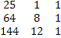 = , D₁ = 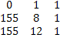 =
D₂= 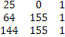 = , D₃= 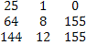 =
Άρα, a= D₁ /D = , b =, c = (a,b,c) = ( , ,)
Η λύση αυτή όμως δεν υπάρχει ως επιλογη……?!!
- 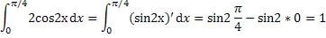
Άρα, σωστό το Β.
- 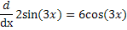
Στο σημείο x = 1.0, y’ = 6 cos (3)= 6 * (-0.989992) = -5.93995
Άρα, σωστό το Α.
- Ο συντελεστής που ψάχνουμε είναι ο :
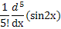 x=0
Άρα, σωστό το Δ.

